英语教研组工作简报 2016.11
Newsletter September 2016

七校联合开课

本周六上午，七校联合开课活动在我校隆重
举行。我们有幸聆听了王珂老师和苏丽老师的两节精彩绝伦的好课。两位老师同课异构，教学内容为8A Unit 6 Intergrated skills。可以用四个字来高度概括这两节课，王老师的课“灵动活泼”，苏老师的课“扎实有效”。

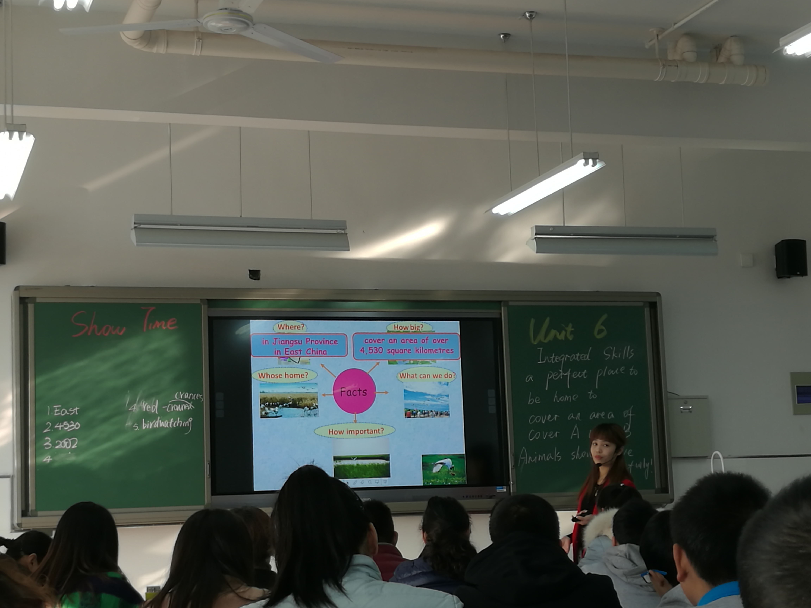
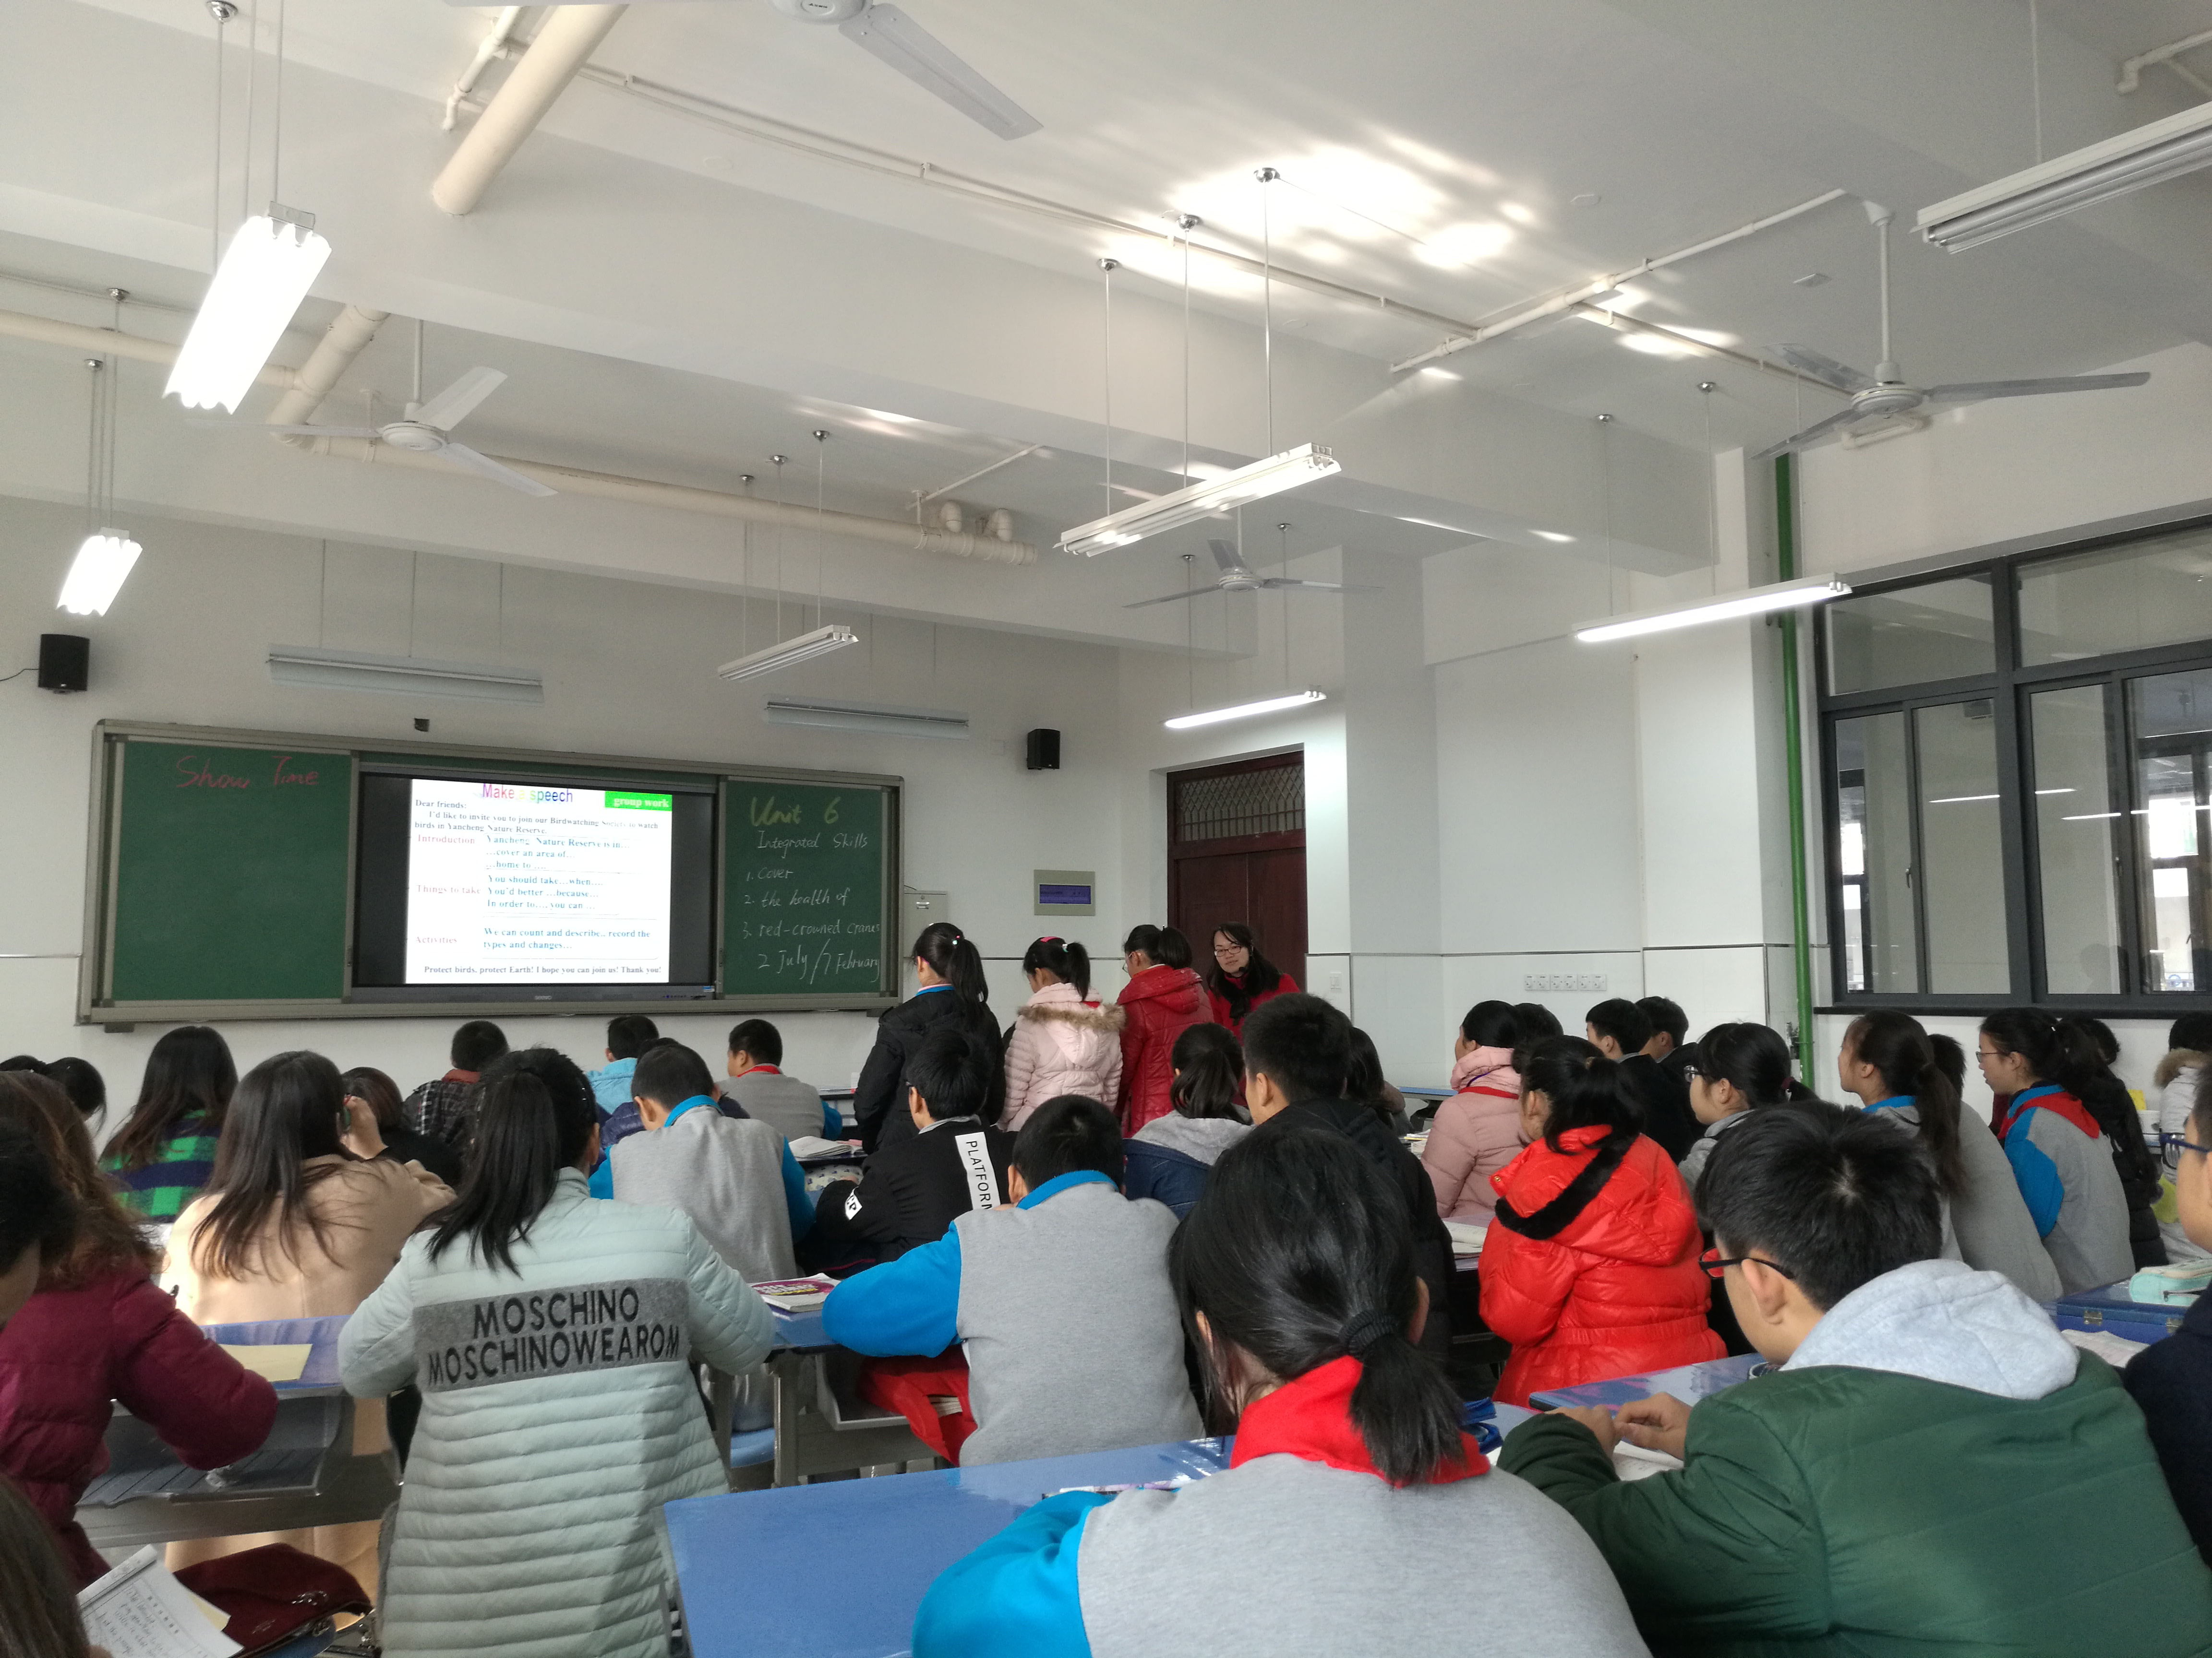
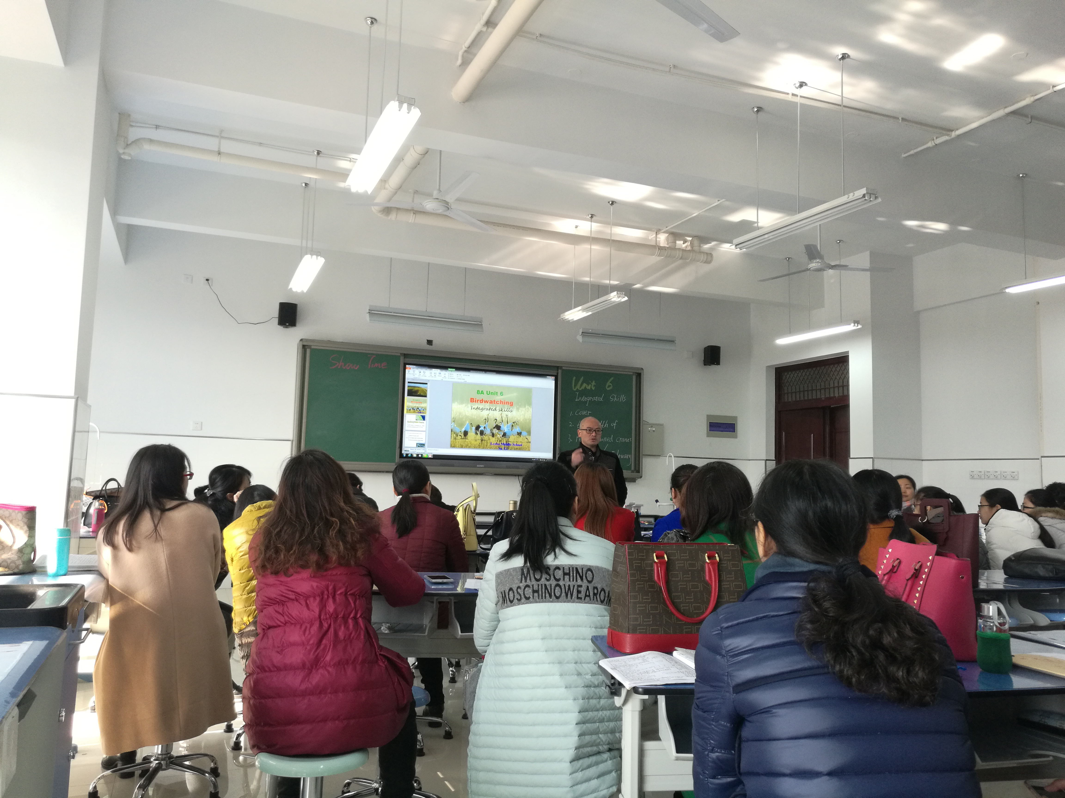

，
最后宋教研员对这两节课给予了高度评价，教研员强调了培养学生英语学科素养培养的重要性。在日常教学过程中，建议诸位老师打破传统课型的束缚，要关注学生语言能力、思维品质、文化品格和语言学习能力的综合培养。

基于任务型教学的方法，苏老师的课落到实处，将整节课设计为三个自然衔接的任务。在小组合作中，在完成任务的过程中帮助学生化解知识难度，不断内化知识，做到学以致用。
王老师基于对学情分析，对教材进行合理的剪辑处理，力求为学生搭建学习支架。此外，王老师独出心裁，设计教学情景，让学生以观鸟协会的成员身份感知学习内容，并且最后让学生体会“如果你是鸟”的身份，渗透人文素养的培养目标。

